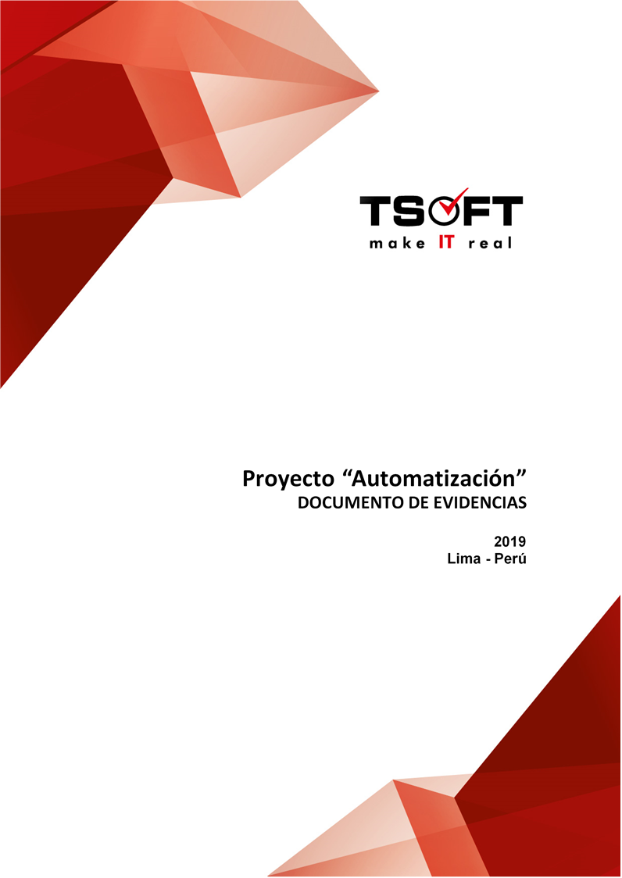  
Fecha : 06/10/2020, Hora : 06:41:59 | Se inició correctamente la página Mi Movistar con el token 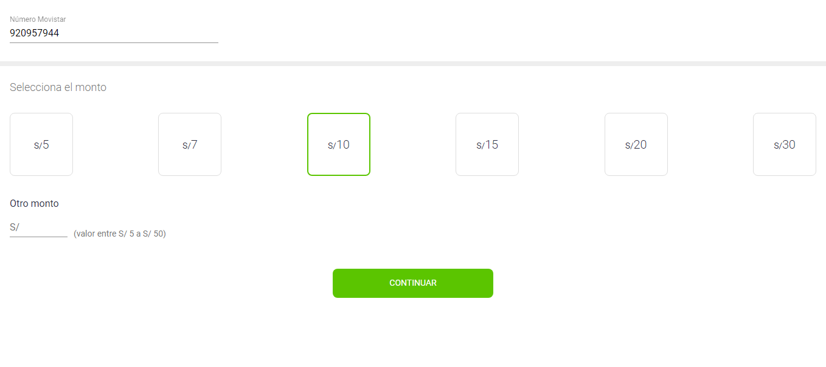  
Fecha : 06/10/2020, Hora : 06:42:01 | Se dió clic en el botón Continuar 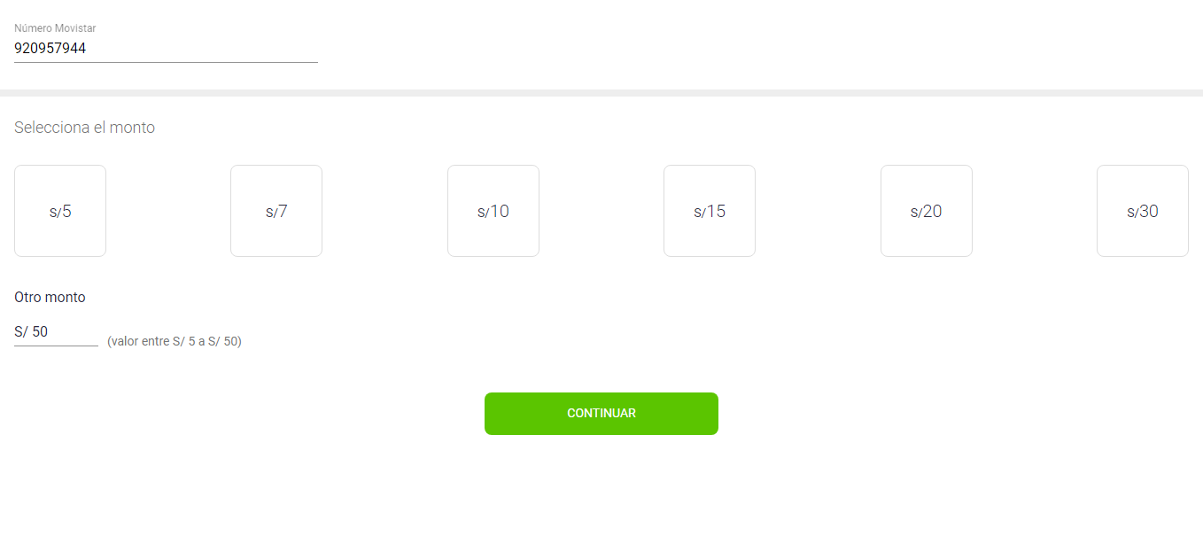  
Fecha : 06/10/2020, Hora : 06:42:14 | Se ingresa el correo: fiorellavargas04@gmail.comSe da clic en continuar 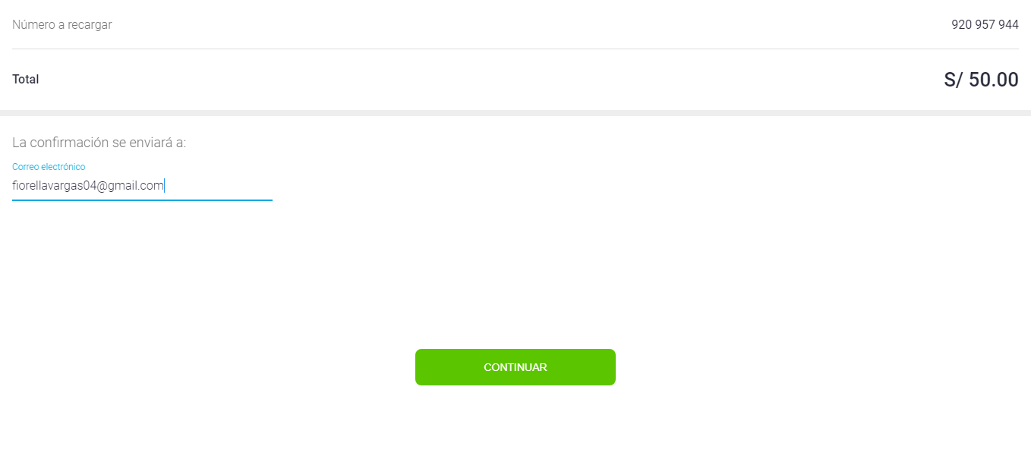  
Fecha : 06/10/2020, Hora : 06:42:31 | Se ingresó la tarjeta de crédito : 4919148107859067 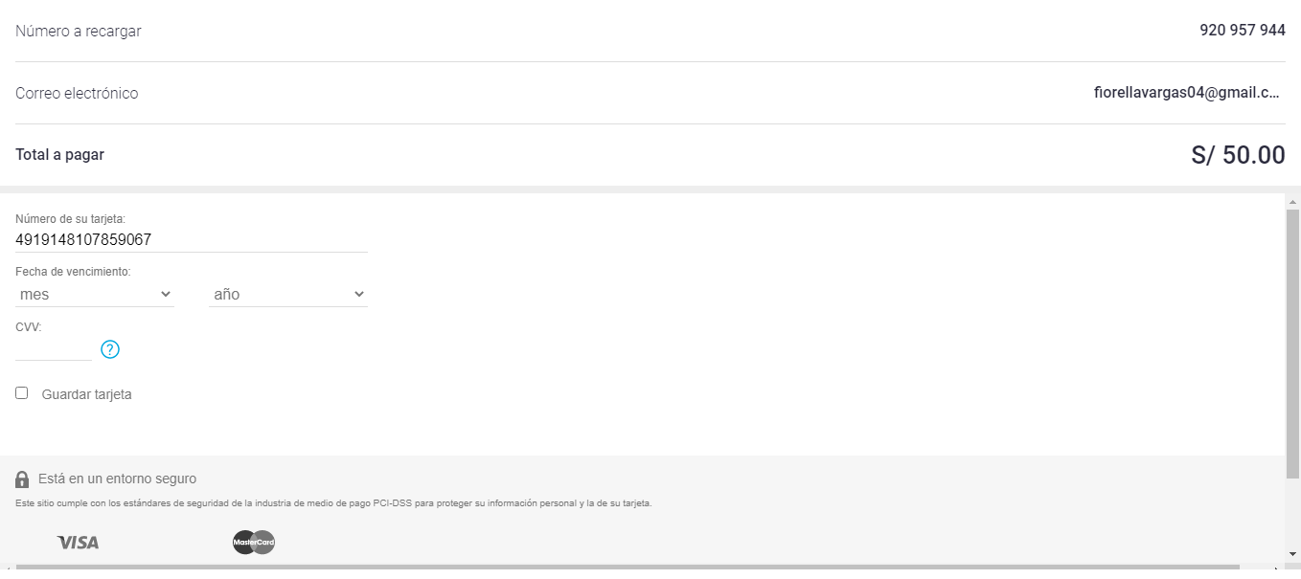  
Fecha : 06/10/2020, Hora : 06:42:33 | Se realizara la recarga con los datos de la tarjeta completos 